中五班每日动态
每一个小日子
2025.6.16 周一 晴
记录人：陈鸿

今天孩子们在幼儿园度过了充实而愉快的一天。清晨入园时，他们快乐地完成签到，有序地整理个人物品。在点心时间专注享用牛奶，并认真规划游戏内容。集体教学中，孩子们思维活跃，师生互动热烈。户外活动时间让他们尽情拥抱大自然，展现童真活力。个性化的区域游戏充分激发了孩子们的学习兴趣，午餐时段也展现了良好的自我管理能力。这一天的园所生活，既丰富了孩子们的认知经验，也带来了满满的欢乐。今天我们班来园22人全。

※户外游戏篇

今日户外，孩子们挑战了竹梯轮胎组合游戏。小朋友们依次尝试了竹梯斜爬、轮胎阵穿越和竹梯平衡行走等创意项目。活动中，孩子们手脚并用协调通过障碍，有的大胆尝试高空竹梯攀越，有的在轮胎迷宫中摸索前行。这些组合游戏不仅锻炼了幼儿的肢体协调性、空间感知能力和平衡感，更培养了他们的冒险精神和问题解决能力。教师全程采用“一器械一保护”原则，确保每个孩子都能在安全的环境中享受探索的乐趣，体验征服障碍的自豪感。
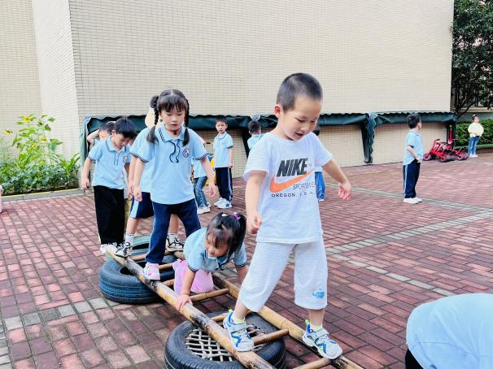 | 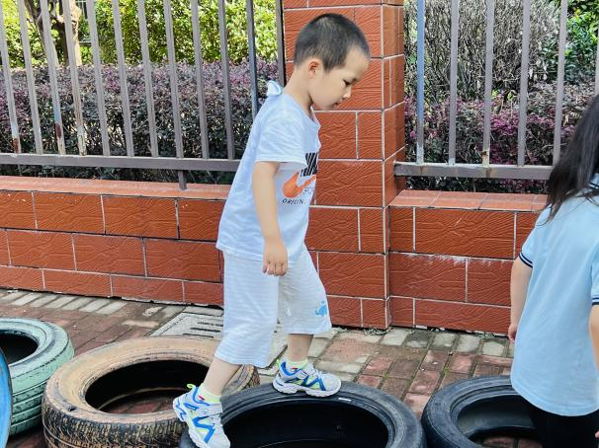
我们都排好队轮流进行竹梯轮胎的游戏。 | 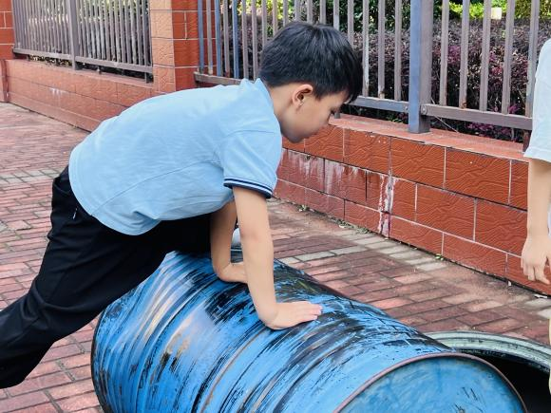  我还能踩在轮胎的两边然后往前走呢，我的平衡力很不错哦。
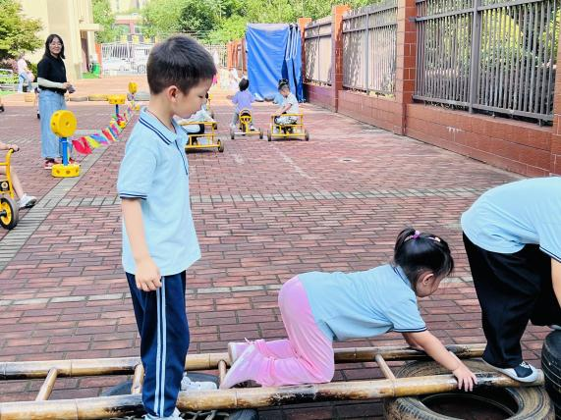

我会趴在竹梯上，然后往前，这样子更稳定哦。 | 我是挑战从油桶上爬过去，看我很厉害吧。

※集体活动篇

语言：小水滴旅行记
《小水滴旅行记》是一本科普类绘本。这个故事主要讲述水的循环过程：从水蒸气、云、雨、雪、冰，到河流、湖泊和海洋。许多纯净的小水滴组成来云彩，它们变成雨、冰雹或者雪又重新落回到地球上。小水滴又要开始新旅程了，它们旅行的终点将是大大的海洋。本次活动旨在通过阅读绘本，初步理解故事内容，感知水有不同的形态。
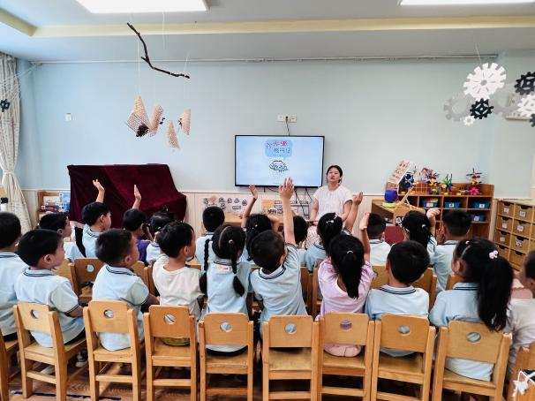 | 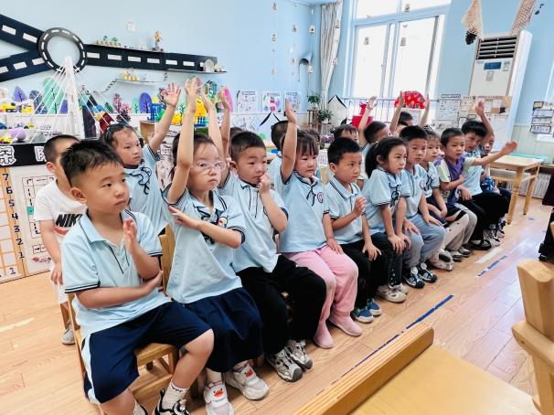
我们先来聊一聊我们都去哪里旅行过呢。 | 我们每个人都去过不同的地方，有的去过武汉，有的去过上海……
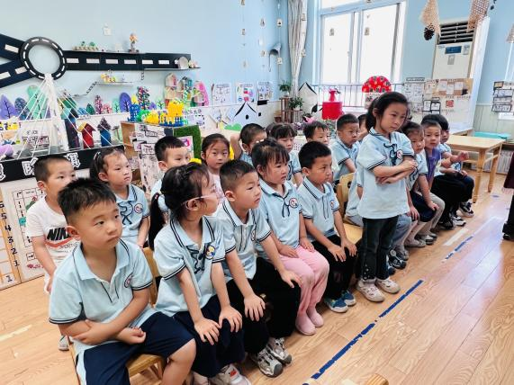 | 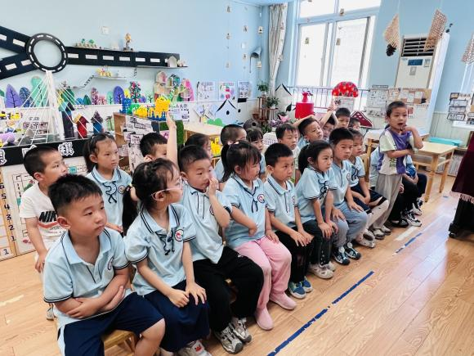
那小水滴又要怎么去旅行呢？我们来猜猜看。 | 小水滴会变成水蒸气然后就可以到处去玩啦！

※区域游戏篇

今日区域游戏活动中，孩子们在丰富多样的学习区中自主探索。图书区的小读者们安静翻阅绘本，不时与同伴分享有趣发现；美工区内，黏土区的小艺术家们捏出各种生动造型，自然材料拼搭区则用树叶、松果创作出富有创意的拼贴画；科探区的孩子们专注观察磁铁特性，益智区的小朋友们正挑战各种思维游戏；建构区尤为热闹，万能工匠组搭建出精巧结构，桌面拼搭区设计迷你城堡，地面单元积木区则合作完成大型建筑。各区域活动充分激发了孩子们的创造力、探究精神和合作意识。
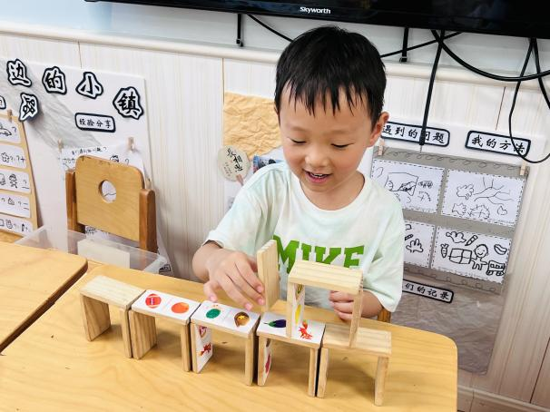 | 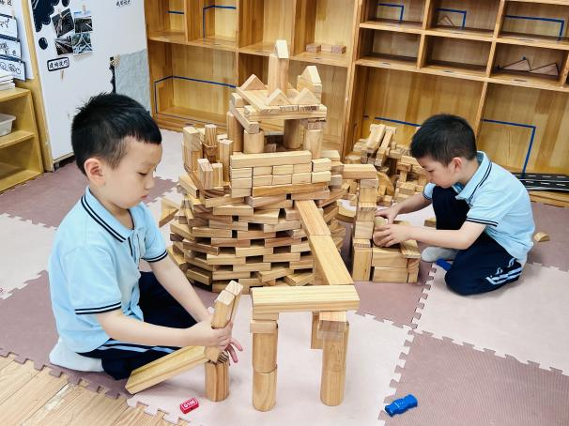
我今天玩的是益智区里的多米诺骨牌游戏。 | 我和好朋友今天在建构区中拼搭了很好看的作品哦！
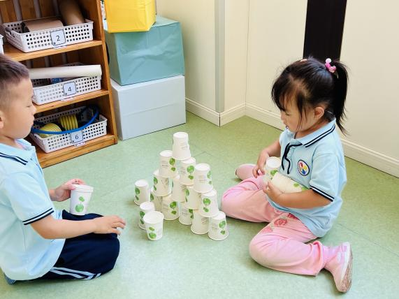 | 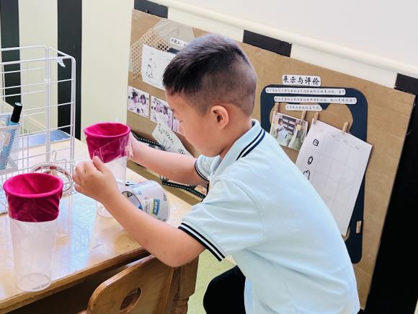
我们俩正在玩空气炮推倒纸杯塔的游戏。 | 我在自己制作空气炮哦，用气球粘贴在塑料杯上！
※温馨提示篇
★请家长们每天关注幼儿体征，如有身体不适请及时告知。
★天气温度反复无常，请家长们时常关注幼儿穿衣情况。

